LAPORAN PRAKTIKUM

PRAKTIK PEMROGRAMAN PYTHON

**PRAKTIKUM VI**

**DATABASES**



**Disusun oleh :**

Muhammad Farhan

V3922033

**Dosen**

Yusuf Fadila Rachman S.Kom,M.Kom

**PS D-III TEKNIK INFORMATIKA**

**SEKOLAH VOKASI**

**UNIVERSITAS SEBELAS MARET**

**2023**

**A. Buat database dengan nama D3_TI_2023**

**a. Script Soal A**

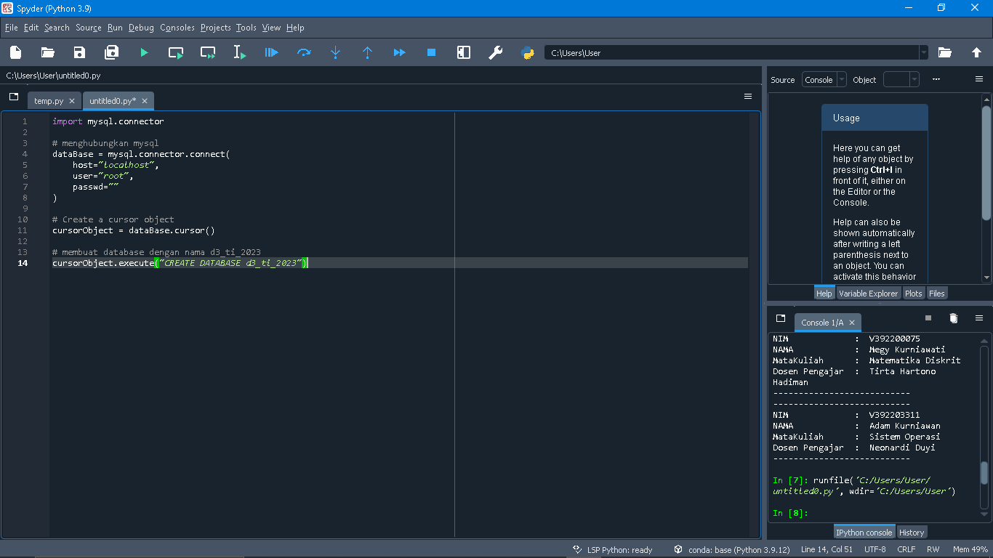

**B. Hasil Soal A**

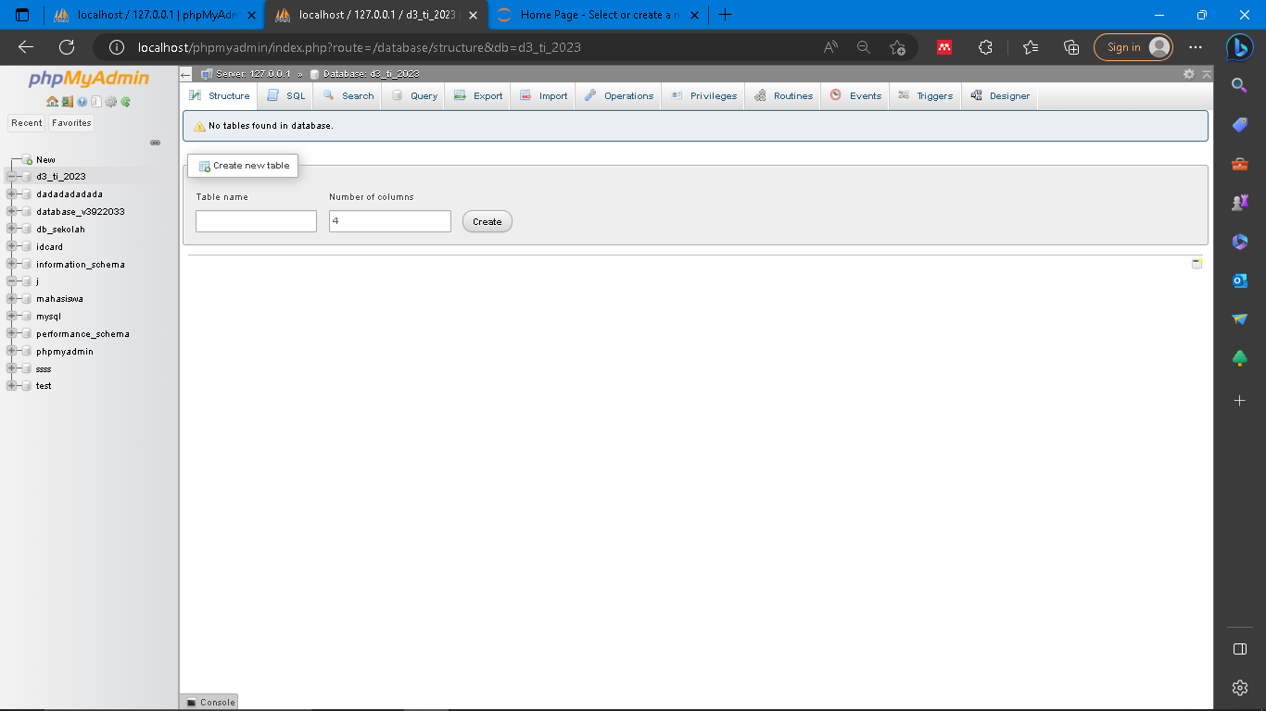

**B.     Database diisi dengan 3 tabel, yaitu : 1. Tabel Mahasiswa, Tabel Dosen, Tabel Mata Kuliah.  
C.     Berikut kolom wajib di tabel Mahasiswa :**

1. **NIM - Varchar (10) (Primary key)**
2. **Nama - Varchar (30)**
3. **Alamat - Varchar (255)**
4. **Mata kuliah yang diikuti – Varchar (10)\*\***
5. **Boleh ditambahkan sendiri …..**

**D.     Berikut kolom wajib di tabel Dosen :**

1. **NIP - Varchar (20) (Primary key)\***
2. **Nama Dosen – Varchar (50)**
3. **Mata Kuliah yang di ajar – Varchar (50)\*\***
4. **Boleh ditambahkan sendiri …..**

**E.     Berikut kolom wajib di tabel Mata Kuliah :**

1. **Kode Mata Kuliah – Varchar (10)\***
2. **Nama Mata Kuliah – Varchar (50)**
3. **Waktu - Date**
4. **Ruangan – Varchar (10)**
5. **Boleh ditambahkan sendiri …**

**A. Script Soal B,C,D,E**

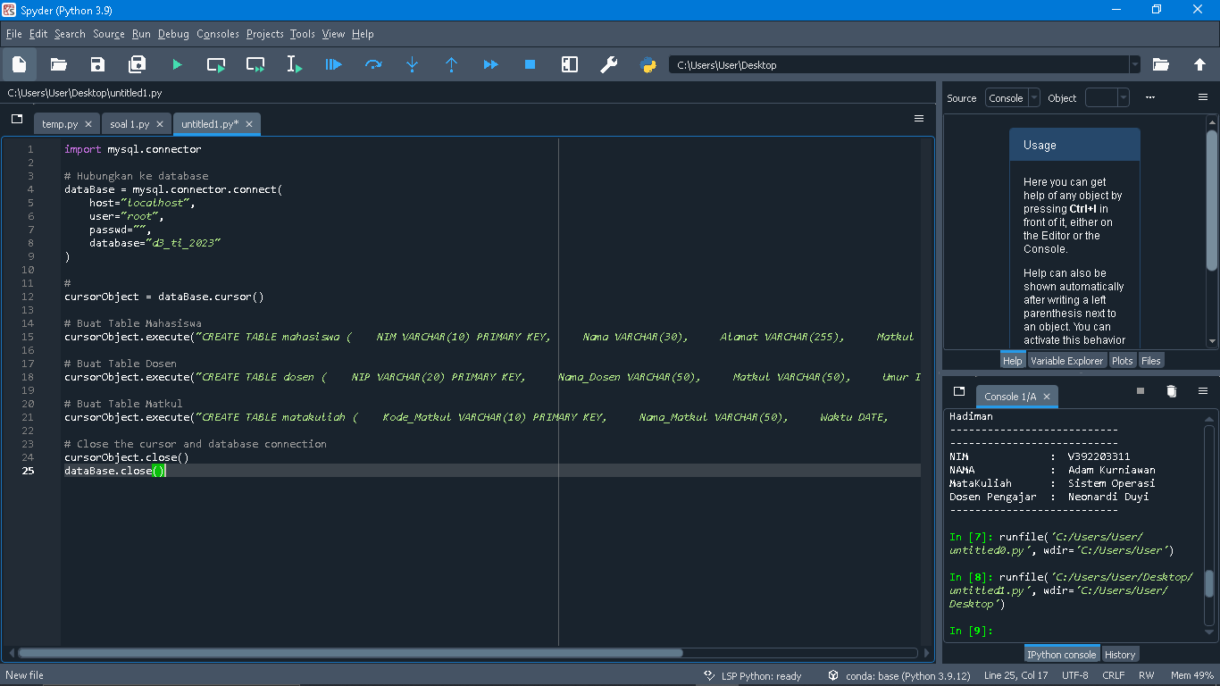

**B. Hasil B**

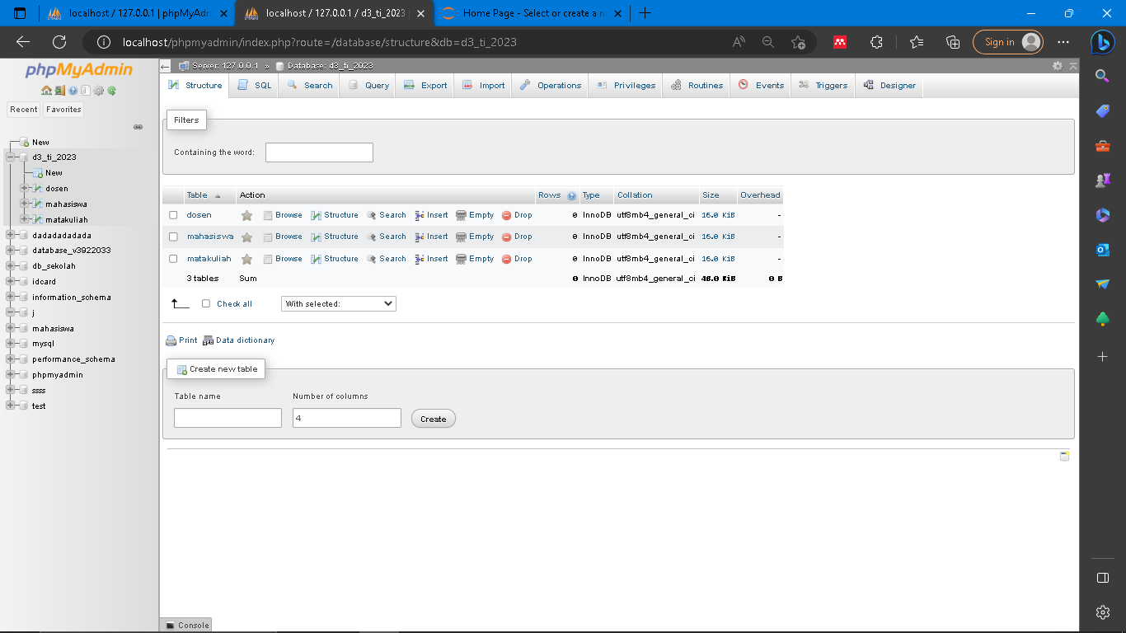

**C. HASIL C**

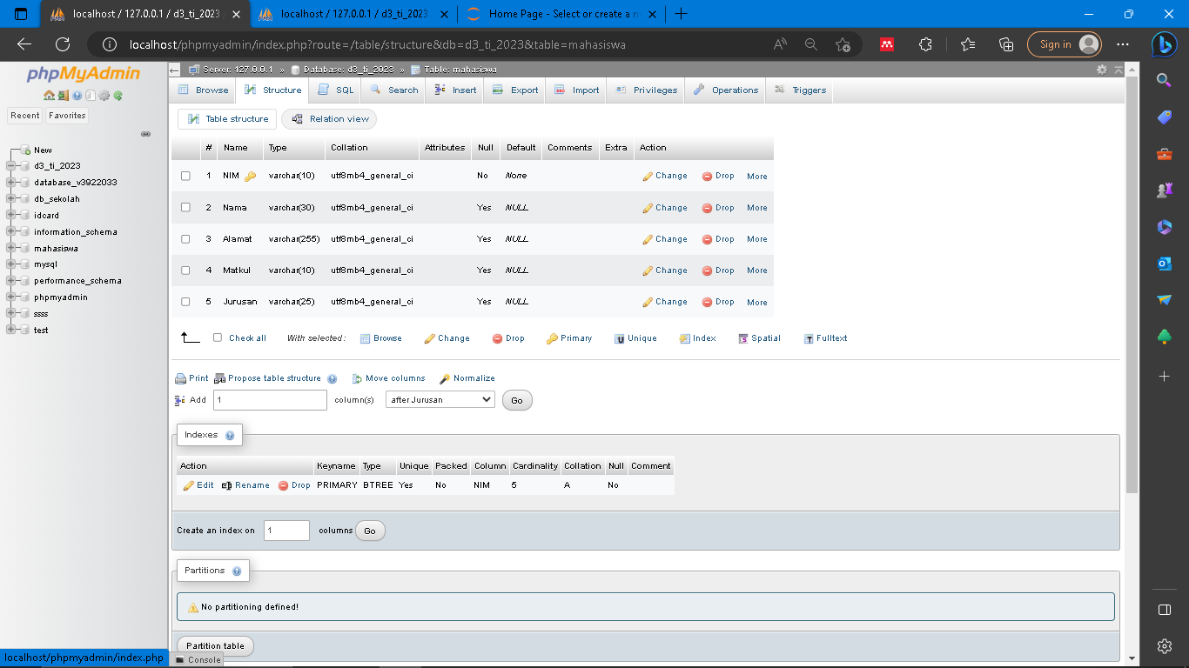

**D. Hasil D**

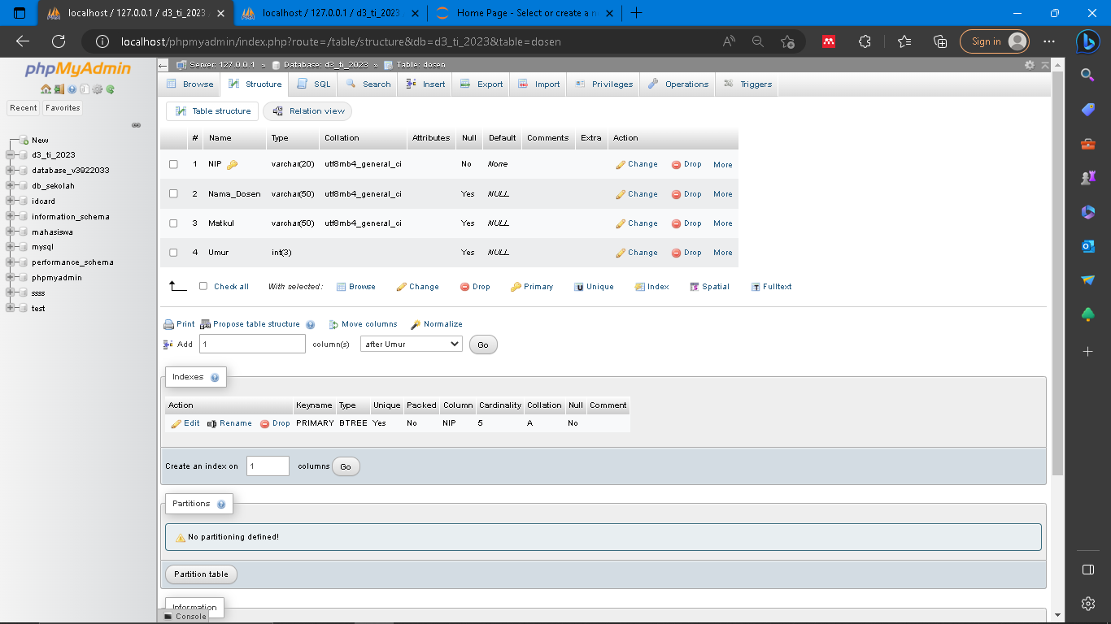

**E. HASIL E**

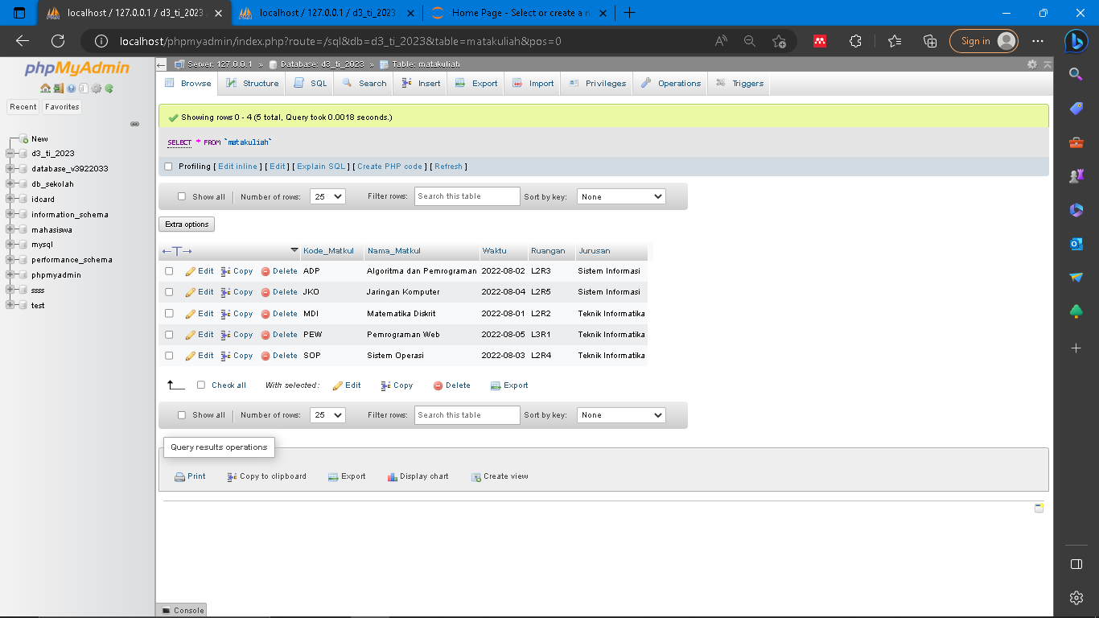

**F.     Isikan minimal 5 data pada tiap – tiap tabel diatas.**

**a. Isian Mahasiswa**

**Script :**

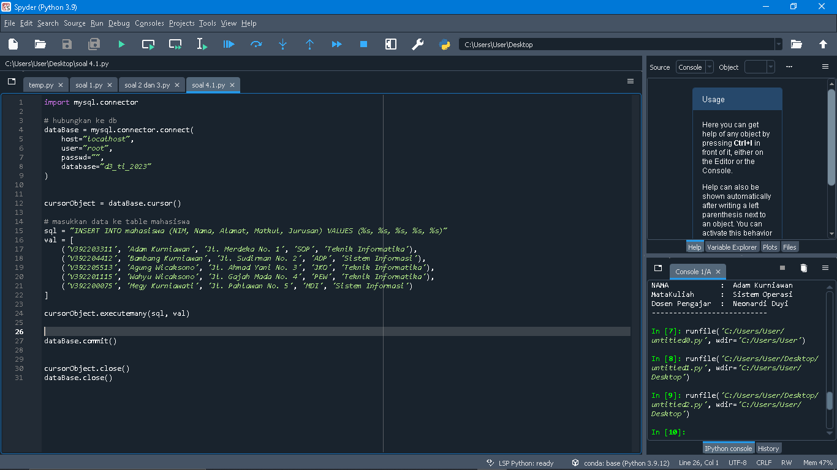

**Hasil :**

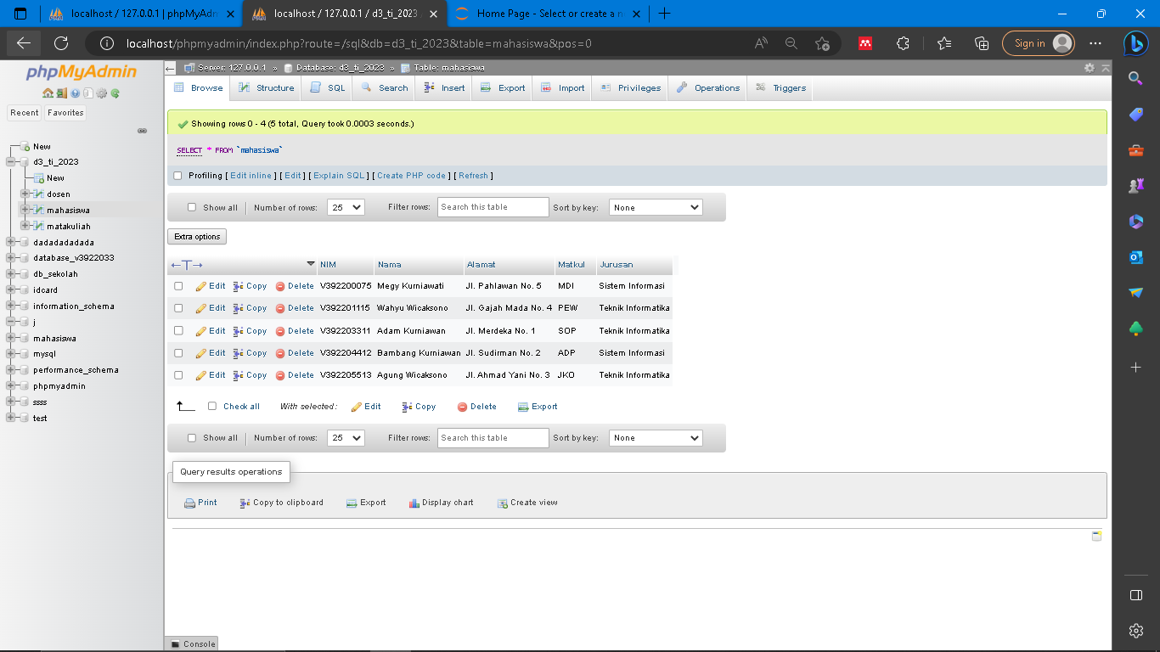

**b. Isian Dosen**

**Script :**

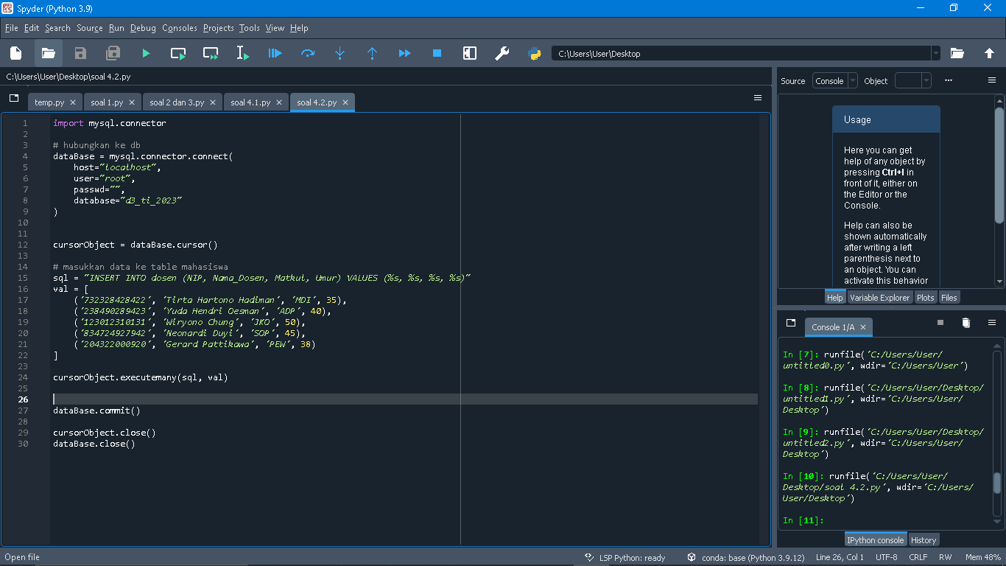

**Hasil :**

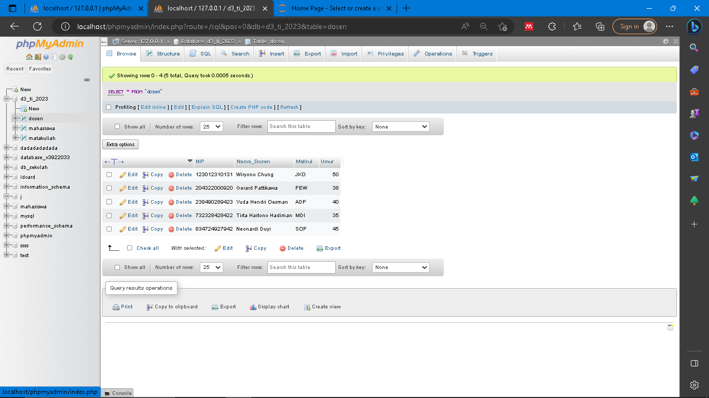

**c. Isian matakuliah**

**Script :**

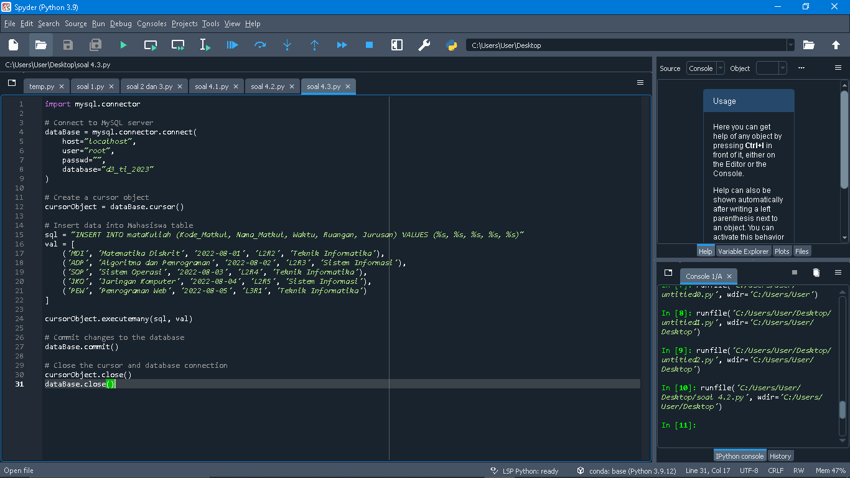

**Hasil :**

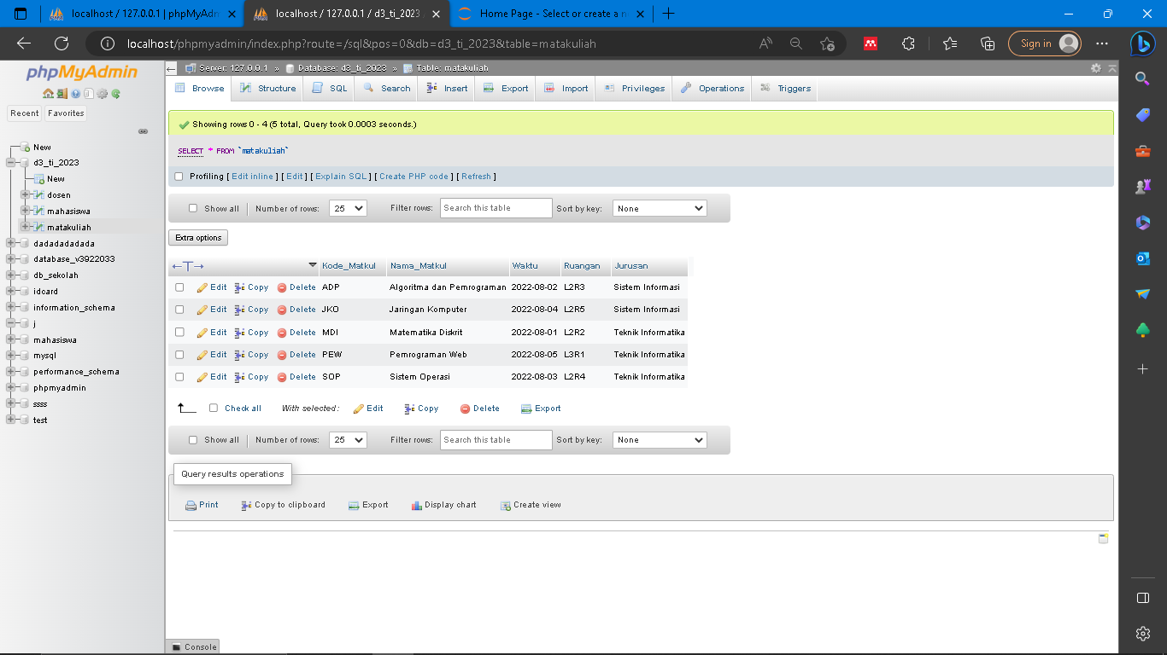

**G.    Tampilkan data (SELECT) yang menunjukkan data mata kuliah yang diikuti oleh mahasiswa beserta dosen yang mengajar**

**Script :**

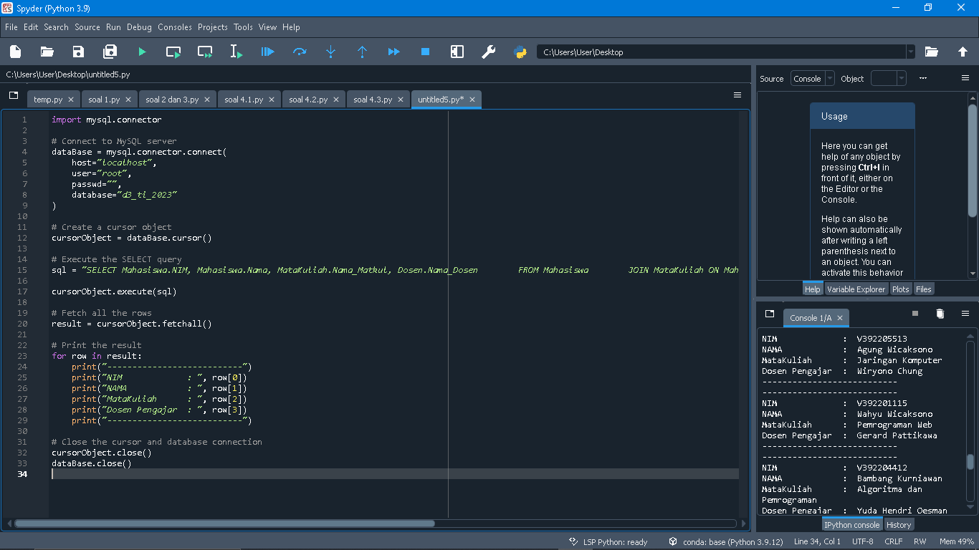

**Hasil :**

